Российская Федерация
Кемеровская область - Кузбасс
Совет народных депутатов Беловского муниципального района
( второй созыв, 24 -я внеочередная сессия)

РЕШЕНИЕ
от 27 декабря 2019 года № 126

О гербе и флаге муниципального образования
«Беловский муниципальный район»
Кемеровской области-Кузбасса

В соответствии с Федеральным законом от 06.10.2003 № 131-ФЗ "Об общих принципах организации местного самоуправления в Российской Федерации", статьей 4 Устава муниципального образования «Беловский муниципальный район», Совет народных депутатов Беловского муниципального района

РЕШИЛ:
1. Утвердить:
1.1. Положение "О гербе муниципального образования «Беловский муниципальный район" Кемеровской области - Кузбасса согласно приложению 1 к решению.
1.2. Положение "О флаге муниципального образования «Беловский муниципальный район" Кемеровской области – Кузбасса согласно приложению 2 к решению.
2. Направить настоящее решение в Геральдический совет при Президенте Российской Федерации на геральдическую экспертизу и последующее внесение герба и флага муниципального образования «Беловский муниципальный район» в Государственный геральдический регистр Российской Федерации.
3. Опубликовать настоящее решение в газете "Сельские зори" и на официальном сайте администрации Беловского муниципального района в информационно-телекоммуникационной сети «Интернет».
4. Контроль за исполнением данного решения возложить председателя Совета народных депутатов Беловского муниципального района Л.В. Геньш.
5. Настоящее решение вступает в силу после официального опубликования.

Председатель Совета Глава Беловского
народных депутатов Беловского муниципального района
муниципального района В.А.Астафьев
Л.В. Геньш

Приложение 1 к решению
Совета народных депутатов
Беловского муниципального района
от 27 декабря 2019 года № 126

ПОЛОЖЕНИЕ
"О ГЕРБЕ МУНИЦИПАЛЬНОГО ОБРАЗОВАНИЯ «БЕЛОВСКИЙ МУНИЦИПАЛЬНЫЙ РАЙОН» КЕМЕРОВСКОЙ ОБЛАСТИ - КУЗБАССА

1. Общие положения
1.1. Герб муниципального образования «Беловский муниципальный район» Кемеровской области – Кузбасс (далее – герб Беловского муниципального района) является официальным символом муниципального образования «Беловский муниципальный район» Кемеровской области - Кузбасс (далее – Беловский муниципальный район).
1.2. Герб Беловского муниципального района отражает исторические, культурные, национальные и иные местные традиции и особенности.
1.3. Герб Беловского муниципального района подлежит внесению в Государственный геральдический регистр Российской Федерации.

2. Геральдическое описание и обоснование символики
Герба муниципального образования «Беловский муниципальный район» Кемеровской области - Кузбасс

2.1. Геральдическое описание герба Беловского муниципального района:
"В скошенном серебряном и зеленом поле – ступенчатая и противоступенчатая перевязь, переменяющая цвет с черного на серебро и сопровождаемая в серебре восемью черными ромбами, положенными в звезду, а в зелени – восемью золотыми прорезями, также положенными в звезду. Щит увенчан золотой муниципальной короной установленного образца"¹.
--------------------------------
¹В геральдике левой стороной считается сторона, видимая зрителем справа.

2.2. Фигуры герба Беловского муниципального района символизируют исторически сложившиеся, культурные, национальные и иные местные традиции Беловского муниципального района:
- разделение щита серебром и зеленью – устоявшаяся в современной российской геральдике региональная метка Сибири;
- положенная поверх линии деления перевязь соотносится одновременно:
чёрная часть – с Караканским хребтом; серебряная – с Беловским водохранилищем;
- выбранный вариант перевязи графически близок к цепочке из квадратных ромбов – одному из немногих специфичных мотивов в телеутском орнаменте. Благодаря этому, ступенчато-противоступенчатая перевязь может служить символом компактного проживание этой народности на территории Беловского муниципального района;
- ступенчатая форма краёв перевязи соотносится с уступами карьера, а чёрная звезда служит знаком первенства в разработке угольных месторождений Кузбасса;
- вторая, составленная из золотых «семян», звезда указывает на развитое в Беловском муниципальном районе сельского хозяйства;
- число образующих каждую из звёзд элементов служит указанием на количество входящих в состав Беловского муниципального района муниципальных образований.

3. Порядок воспроизведения и размещения
герба муниципального образования «Беловский муниципальный район» Кемеровской области - Кузбасса

3.1. Изображение герба Беловского муниципального района приводится в приложениях №№ 1,2 к настоящему Положению.
Допускается равнозначное использование герба Беловского муниципального района, со статусной короной и без короны.
3.2. Воспроизведение герба Беловского муниципального района допускается в многоцветном, одноцветном и одноцветном с условной штриховкой для обозначения цветов вариантах. Воспроизведение герба Беловского муниципального района, независимо от его размеров и техники исполнения, должно точно соответствовать геральдическому описанию, приведенному в пункте 2.1. настоящего Положения.
3.3. Одновременное размещение Государственного герба Российской Федерации, герба Кемеровской области - Кузбасса, герба Беловского муниципального района, иных гербов осуществляется в соответствии с федеральным законодательством, законодательством Кемеровской области - Кузбасса, регулирующими правоотношения в сфере геральдического обеспечения.
3.4. Ответственность за искажение рисунка герба Беловского муниципального района, или изменение композиции или цветов, выходящее за пределы геральдически допустимого, несет исполнитель допущенных искажений или изменений.

4. Порядок официального использования герба муниципального образования «Беловский муниципальный район» Кемеровской области - Кузбасса
4.1. Герб Беловского муниципального района размещается:
- на фасадах зданий органов местного самоуправления, муниципальных предприятий и учреждений;
- в залах заседаний органов местного самоуправления Беловского муниципального района;
- в рабочих кабинетах главы Беловского муниципального района, председателя Совета народных депутатов Беловского муниципального района;
- на бланках органов местного самоуправления Беловского муниципального района, должностных лиц местного самоуправления Беловского муниципального района, на бланках муниципальных правовых актов; на бланках и печатях муниципальных предприятий и учреждений;
- на удостоверениях должностных лиц местного самоуправления, муниципальных служащих, руководителей муниципальных предприятий и учреждений.
- наградах и памятных знаках муниципального образования;
- указателях при въезде на территорию муниципального образования;
- объектах движимого и недвижимого имущества, транспортных средствах, находящихся в муниципальной собственности;
- печатных и иных изданиях информационного, официального, научного, научно-популярного, справочного, познавательного, краеведческого, географического, путеводительного и сувенирного характера;
- грамотах, приглашениях, визитных карточках главы муниципального образования, должностных лиц органов местного самоуправления, депутатов представительного органа местного самоуправления.
4.2. Допускается использование герба Беловского муниципального района в качестве геральдической основы для изготовления знаков, эмблем, иной символики при оформлении единовременных юбилейных, памятных и зрелищных мероприятий проводимых в Беловском муниципальном районе или непосредственно связанных с Беловским муниципальным районом по согласованию с главой Беловского муниципального района, гражданами и организациями, если такое использование не является надругательством над гербом Беловского муниципального района.
4.3. При одновременном размещении герба Беловского муниципального района и Государственного герба Российской Федерации, герб Беловского муниципального района располагается справа от Государственного герба Российской Федерации (с точки зрения стоящего лицом к гербам).
При одновременном размещении герба Беловского муниципального района и герба Кемеровской области - Кузбасса, герб Беловского муниципального района располагается справа от герба Кемеровской области - Кузбасса (с точки зрения стоящего лицом к гербам).
При одновременном размещении герба Беловского муниципального района, Государственного герба Российской Федерации и герба Кемеровской области - Кузбасса, Государственный герб Российской Федерации располагается в центре, герб Кемеровской области - Кузбасса – слева от центра, а герб Беловского муниципального района – справа от центра (с точки зрения стоящего лицом к гербам).
При одновременном размещении герба Беловского муниципального района с другими гербами размер герба Беловского муниципального района не может превышать размеры Государственного герба Российской Федерации (или иного государственного герба), герба Кемеровской области - Кузбасса (или герба иного субъекта Российской Федерации).
При одновременном размещении герба Беловского муниципального района с другими гербами герб Беловского муниципального района не может размещаться выше Государственного герба Российской Федерации (или иного государственного герба), герба Кемеровской области - Кузбасса (или герба иного субъекта Российской Федерации).
При одновременном размещении герба Беловского муниципального района с любым государственным гербом, гербом Кемеровской области - Кузбасса или иностранного региона, гербом иного муниципального образования, в тех случаях, когда размещаемые рядом с гербом Беловского муниципального района гербы не имеют дополнительных элементов, герб Беловского муниципального района используется без дополнительных элементов.
4.4. Порядок изготовления, использования, хранения и уничтожения бланков, печатей и иных носителей изображения герба Беловского муниципального района устанавливается органами местного самоуправления.
4.5. Иные случаи использования герба Беловского муниципального района устанавливаются главой Беловского муниципального района.

5. Ответственность за нарушение настоящего Положения

5.1. Использование герба Беловского муниципального района с нарушением настоящего Положения, а также надругательство над гербом Беловского муниципального района влечет за собой ответственность в соответствии с законодательством Российской Федерации.

6. Заключительные положения

6.1. Внесение в состав (рисунок) герба Беловского муниципального района каких-либо внешних украшений, а также элементов официальных символов Кемеровской области - Кузбасса допустимо лишь в соответствии с законодательством Российской Федерации и Кемеровской области. Эти изменения должны сопровождаться пересмотром статьи 3 настоящего Положения для отражения внесенных элементов в описании.
6.2. Все права на герб Беловского муниципального района принадлежит органам местного самоуправления Беловского муниципального района.

Приложение N 1 к положению
«О гербе муниципального
образования «Беловский
муниципальный район"
Кемеровской области-Кузбасса»
от 27 декабря 2019 года

ГЕРБ
МУНИЦИПАЛЬНОГО ОБРАЗОВАНИЯ «БЕЛОВСКИЙ МУНИЦИПАЛЬНЫЙ РАЙОН»
КЕМЕРОВСКОЙ ОБЛАСТИ - КУЗБАССА
(ГЕРБОВЫЙ ЩИТ)
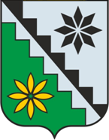 | 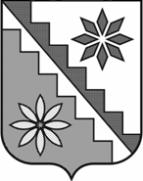
Полноцветное изображение ГЕРБА | Монохромное изображение ГЕРБА с условным обозначением цветов (шрафировка)

Приложение N 2
к положению
«О гербе муниципального
образования «Беловский
муниципальный район"
Кемеровской области-Кузбасса»
от 27 декабря 2019 года

ГЕРБ
МУНИЦИПАЛЬНОГО ОБРАЗОВАНИЯ
«БЕЛОВСКИЙ МУНИЦИПАЛЬНЫЙ РАЙОН»
КЕМЕРОВСКОЙ ОБЛАСТИ – КУЗБАССА
(КОРОНОВАННЫЙ ЩИТ)
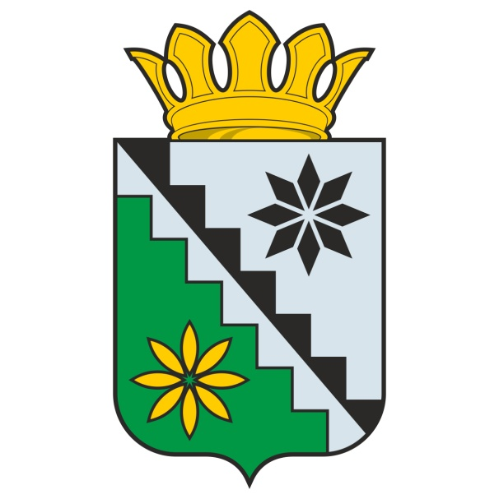 | 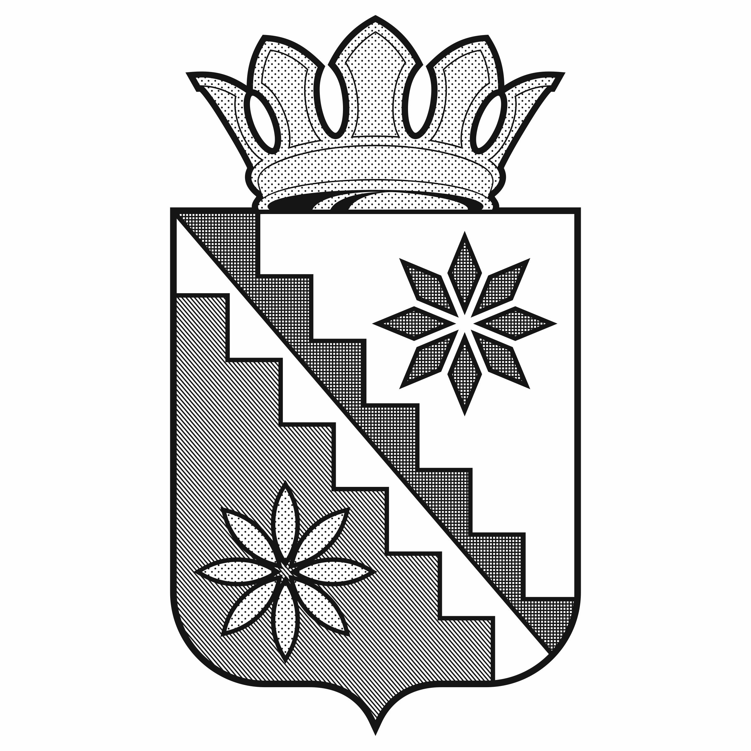
Полноцветное изображение ГЕРБА | Монохромное изображение ГЕРБА с условным обозначением цветов (шрафировка)

Приложение 2 к решению
Совета народных депутатов
Беловского муниципального района
от 27 декабря 2019 года № 126

ПОЛОЖЕНИЕ
О ФЛАГЕ МУНИЦИПАЛЬНОГО ОБРАЗОВАНИЯ «БЕЛОВСКИЙ МУНИЦИПАЛЬНЫЙ РАЙОН" КЕМЕРОВСКОЙ ОБЛАСТИ-КУЗБАССА

1. Общие положения

1.1. Флаг муниципального образования «Беловский муниципальный район» Кемеровской области – Кузбасса (далее – флаг Беловского муниципального района) является официальным символом муниципального образования «Беловский муниципальный район» Кемеровской области - Кузбасса.
1.2. Флаг Беловского муниципального района отражает исторические, культурные, национальные и иные местные традиции и особенности.
1.3. Флаг Беловского муниципального района подлежит внесению в Государственный геральдический регистр Российской Федерации.

2. Описание и обоснование символики флага
муниципального образования «Беловский муниципальный район»
Кемеровской области - Кузбасса

2.1. Описание флага Беловского муниципального района:
«Прямоугольное двухстороннее полотнище с отношением ширины к длине 2:3, воспроизводящее фигуры герба Беловского муниципального района, выполненные зеленым, белым, черным и желтым цветом. Оборотная сторона зеркально воспроизводит лицевую»
2.2. Флаг Беловского муниципального района составлен на основе герба Беловского муниципального района и повторяет его символику.
2.3. Рисунок флага Беловского муниципального района приводится в приложении № 1 к настоящему Положению.

3. Порядок воспроизведения и размещения флага
муниципального образования «Беловский муниципальный район»
Кемеровской области - Кузбасса

3.1. Воспроизведение флага Беловского муниципального района, независимо от его размеров и техники исполнения, должно точно соответствовать описанию, приведенному в пункте 2.1 настоящего Положения.
3.2. Одновременное размещение Государственного флага Российской Федерации, флага Кемеровской области - Кузбасса, флага Беловского муниципального района, иных флагов осуществляется в соответствии с федеральным законодательством, законодательством Кемеровской области - Кузбасса, регулирующим правоотношения в сфере геральдического обеспечения.
3.3.Ответственность за искажение флага Беловского муниципального района, изменение композиции или цветов, исходящее за пределы геральдически допустимого, несет исполнитель допущенных искажений или изменений.

4. Порядок использования флага муниципального образования «Беловский муниципальный район» Кемеровской области - Кузбасса

4.1. Флаг Беловского муниципального района постоянно установлен:
- в залах заседаний органов местного самоуправления Беловского муниципального района;
- в рабочих кабинетах руководителей органов местного самоуправления Беловского муниципального района.
4.2. Флаг Беловского муниципального района устанавливается во время официальных церемоний и других торжественных мероприятий, проводимых органами местного самоуправления.
4.3. В знак траура флаг Беловского муниципального района приспускается до половины высоты флагштока (мачты). При невозможности приспустить Флаг, а также, если Флаг Беловского муниципального района установлен в помещении, к верхней части древка выше полотнища флага Беловского муниципального района крепится черная, сложенная пополам и прикрепленная за место сложения лента, общая длина которой равна длине полотнища флага Беловского муниципального района, а ширина составляет не менее 1/10 от ширины полотнища флага Беловского муниципального района.
4.4. При одновременном подъеме (размещении) флага Беловского муниципального района и Государственного флага Российской Федерации, флаг Беловского муниципального района располагается справа от Государственного флага Российской Федерации (с точки зрения стоящего лицом к флагам).
При одновременном подъеме (размещении) Флага Беловского муниципального района и флага Кемеровской области, флаг Беловского муниципального района располагается справа от флага Кемеровской области - Кузбасса(с точки зрения стоящего лицом к флагам).
При одновременном подъеме (размещении) Флага, Государственного флага Российской Федерации и флага Беловского муниципального района, Государственный флаг Российской Федерации располагается в центре, а флаг Беловского муниципального района – справа от центра (с точки зрения стоящего лицом к флагам).
При одновременном подъёме (размещении) чётного числа флагов (но более двух), Государственный флаг Российской Федерации располагается слева от центра (если стоять к флагам лицом). Справа от Государственного флага Российской Федерации располагается флаг Кемеровской области - Кузбасса, слева от Государственного флага Российской Федерации располагается флаг Беловского муниципального района; справа от флага Кемеровской области - Кузбасса располагается флаг иного муниципального образования, общественного объединения, либо предприятия, учреждения или организации.
4.5. Размер полотнища Флага Беловского муниципального района не может превышать размеры полотнищ поднятых (установленных) рядом с ним Государственного флага Российской Федерации или иного государственного флага, флага Кемеровской области - Кузбасса или флага иного субъекта Российской Федерации.
Флаг Беловского муниципального района не может располагаться выше поднятых (установленных) рядом с ним Государственного флага Российской Федерации или иного государственного флага, флага Кемеровской области - Кузбасса или флага иного субъекта Российской Федерации.
4.6. Флаг Беловского муниципального района или его изображение могут быть использованы в качестве элемента или геральдической основы:
- флагов, вымпелов и иных подобных символов органов, организаций, учреждений и предприятий находящихся в муниципальной собственности, муниципальном управлении или муниципальном подчинении, а также органов, организаций, учреждений и предприятий, учредителем (ведущим соучредителем) которых является Беловский муниципальный район;
- наград Беловского муниципального района;
4.7. Флаг Беловского муниципального района может быть поднят (установлен) постоянно или временно:
- в памятных, мемориальных и значимых местах расположенных на территории Беловского муниципального района;
- в местах массвых собраний жителей Беловского муниципального района;
- в образовательных организациях Беловского муниципального района.
4.8. Допускается размещение Флага Беловского муниципального района или его изображения на:
- печатных и иных изданиях информационного, официального, научного, научно-популярного, справочного, познавательного, краеведческого, географического, путеводительного и сувенирного характера;
-грамотах, приглашениях, визитных карточках главы муниципального образования, должностных лиц органов местного самоуправления, депутатов представительного органа местного самоуправления Беловского муниципального района.
Допускается использование Флага Беловского муниципального района в качестве геральдической основы для изготовления знаков, эмблем, иной символики при оформлении единовременных юбилейных, памятных и зрелищных мероприятий проводимых в Беловском муниципальном районе или непосредственно связанных с Беловским муниципальным районом.
Допускается использование флага Беловского муниципального района гражданами и организациями, если такое использование не является надругательством над Флагом Беловского муниципального района.
4.9. Иные случаи использования Флага Беловского муниципального района устанавливаются главой Беловского муниципального района.

5. Ответственность за нарушение настоящего Положения

5.1. Использование Флага Беловского муниципального района с нарушением настоящего Положения, а также надругательство над Флагом Беловского муниципального района влечет за собой ответственность в соответствии с законодательством Российской Федерации.

6. Заключительные положения

6.1. Внесение в состав (рисунок) Флага Беловского муниципального района каких-либо изменений или дополнений, а также элементов официальных символов Кемеровской области - Кузбасса допустимо лишь в соответствии с законодательством Российской Федерации и законодательством Кемеровской области - Кузбасса. Эти изменения должны сопровождаться пересмотром статьи 3 настоящего Положения для отражения внесенных элементов в описании.
6.2. Все права на Флаг Беловского муниципального района принадлежит органам местного самоуправления Беловского муниципального района.

Приложение N 1 к положению
«О флаге муниципального образования
«Беловский муниципальный район"
Кемеровской области – Кузбасса»
от 27 декабря 2019 года

РИСУНОК
Флага муниципального образования
« Беловский муниципальный район»
Кемеровской области - Кузбасса

(лицевая сторона)

(оборотная сторона)

